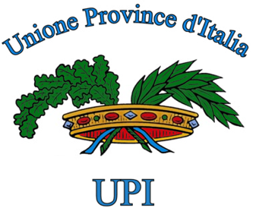
ORDINE DEL GIORNO
UFFICIO DI PRESIDENZA UPI
Roma, 15 dicembre 2005

L’Ufficio di Presidenza dell’Unione delle Province d’Italia, presa visione del maxiemendamento presentato ieri dal Governo alla Camera dei Deputati, relativamente alla legge finanziaria per il 2006, manifesta forte insoddisfazione a fronte di un testo che non risponde alle richieste più rilevanti avanzate dalle Province italiane, ma risulta, in alcuni aspetti determinanti, persino peggiorativo dell’originario disegno di legge approvato dal Governo il 29 settembre scorso.

In particolare il meccanismo di tagli alla spesa corrente e di tetto alla spesa in conto capitale viene ulteriormente rafforzato, viene confermato il taglio obbligatorio alle spese di personale, mentre non è più prevista, contrariamente a quanto deliberato in sede di Commissione Bilancio della Camera dei Deputati, l’esclusione degli oneri derivanti dalle assunzioni a tempo indeterminato da effettuarsi per l’anno 2005 dalla spesa di personale del 2006, valida come riferimento ai fini della riduzione dell’1% sul 2004.

Il meccanismo ulteriore di invio di atti amministrativi alla Corte dei Conti, pur a fronte del sistema vigente di controlli interni di legittimità, evidenzia un clima di sfiducia verso comuni e province, che nel vigente Titolo V della Costituzione, vedono riconosciuta pari dignità nel quadro dell’assetto istituzionale complessivo

In questo ambito rileviamo un risultato positivo dell’azione messa in campo dall’UPI, relativamente alla richiesta dello stralcio dal patto di stabilità delle funzioni trasferite, che viene accolta parzialmente, però solo a far data dall’1.1.05, mentre, per quanto riguarda le spese in conto capitale, trova rispondenza la proposta inerente le risorse impegnate a fronte di calamità naturali.

L’Ufficio di Presidenza dell’Unione delle Province d’Italia chiede ancora una volta che il Governo assuma una iniziativa di modifica radicale di questa impostazione della normativa riguardante gli enti locali e le Regioni per il triennio 2006-2008.

